Отражение данных «Аргонавтики» Аполлония Родосского в географических фактах Черноморского побережья Кавказа
Кизилов А.С.,
Пшеноков В.А.
Маршрут странствий аргонавтов является темой работ сотен исследователей, хотя, безусловно, их путешествие происходило не в реальном географическом, а в мифологическом пространстве. Однако уже античные историки пытались идентифицировать сказочное пространство аргонавтики с исторической географией. Например, легендарную Эйю с Колхидой первым связывает Геродот¹. Локализация приключений аргонавтов и Одиссея стала особенно популярной в эпоху эллинизма. Этой проблеме посвящали свои работы комментаторы Гомера: Апполодор, Каллимах, Гиппарх, Зенон, Каллисфен, Полибий и др.
Таким образом, в мифологические и поэтические описания прочно входят географические реалии мира комментаторов. При этом, чтобы решить возникающие порой противоречия между мифологическо-архаической и реальной картиной мира, возникают остроумные решения. Так, когда стало известно, что реки Фазис и Танаис не имеют в истоках связи с Океаном, появляется версия, что аргонавты протащили свой корабль волоком до другой реки, впадающей в Океан².
Поэт Апполоний Родосский так же удовлетворяет интересы своей аудитории к тому, что носило общее название «Причины», т. е. к объяснениям происхождения различных названий, обрядов, обычаев, местных необычных культов, странностей поведения людей и т. д.³. «Аргонавтика» отвечая эллинистическим тенденциям, изобилует разного рода географическими, этнографическими, мифологическими и т. д. экскурсами настолько, что Т.Ф. Теперик определяет жанр поэмы Аполлония как жанр немифологической, но этиологической поэмы⁴.
Относительной локализации географических и этнологических данных Апполония связанных с Кавказом посвящена наша работа.
Целый ряд фактов из «Аргонавтики» Аполлония Родосского и описания античных историков его времени указывает на то, что многие события и описания мифа характерны только для участка побережья, где горы вплотную подступают к Чёрному морю в Абхазии и Большом Сочи. Рассмотрим эти события и обоснуем их с точки зрения беспристрастных и объективных данных.
Прежде всего, сама идея золотого руна, опирающаяся на золотодобычу с использованием овечьей шкуры на перекатах горных рек, могла быть услышана древними мореплавателями в местах, где, таким образом, добывалось золото от непосредственных очевидцев. Сам факт идеи «золотого руна» может опираться на реальную добычу золота на перекатах горных рек. Для этого необходимы и горные реки и наличие в них золота.
Очевидно, что корабли древних греков не могли приплыть ни в Сванетию, ни в другие горные районы Грузии. Следовательно, эта информация исходила из прибрежных горных районов. Никаких данных подобного рода добычи золота в районе впадения реки Фасис (Риони) не отмечено. Зато описания в этнографических источниках и недавние исторические факты полностью подтверждают подобную золотодобычу на участке Пицунда — Сочи.
«Золотое руно» же можно было наблюдать в этой части побережья вплоть до конца ХIХ века: абхазы устилали бараньими шкурами дно протекающих здесь золотоносных речек (одна так и называется – Хьыпста, то есть «река, несущая золото») и тяжёлые крупинки золота оседали на шкурах⁵.
В трудах Бгажба О. Х., Лакоба С. З. описано, что абхазы добывали золото «(золотой песок) в золотоносных реках с помощью просверленных корыт …»⁶.
«На Северном Кавказе, помимо реки Сочи, золотые прииски издавна существовали на реках Мзымта и Кудепста. Но по-настоящему масштабная золотодобыча началась после 1929 года. … в 1932 году в этих местах началась государственная добыча золота.
В апреле 1935 года трест «Азчерзолото» организовал сочинский прииск в районе колхоза «Ажек» и приступил к добыче золота. Месторождения его, по мнению специалистов того периода, вполне заслуживали названия промышленных. Затем тот же Семёнов нашел золото на реках Мзымта и Шахе, где также были открыты прииски.
А вот что сообщала 9 сентября 1935 года газета «Сочинская правда»: «Трест «Азчерзолото» августовский план золотодобычи выполнил на 100 процентов. В конце августа сдан в эксплуатацию новый прииск Шахэ-Головинка. На прииске «Котёл» старателем Тевосьяном на днях найден самородок весом в 85 граммов. На сочинском прииске бригада старателей Максимова нашла самородок весом в 25 граммов. Это первый крупный самородок золота, обнаруженный на Сочинском прииске». Но самый большой самородок золота был обнаружен сочинскими старателями в 1946 году. Об этом случае сообщила городская газета «Красное знамя»: «На прииске Сочи комбината «Севкавзолото» бригада Константина Руденко обнаружила самородок золота весом в 234 грамма». Ранее найденные здесь слитки не превышали 38 граммов. Старатели, нашедшие такой большой самородок, помимо положенной зарплаты, пайка промышленных товаров, в качестве премии получили большое количество продуктов. Бригаде Руденко, состоящей из пяти человек, было выдано «1500 кг муки, 122 кг сахара, 94 кг мяса, 40 кг жиров и 122 кг крупы» (Кубанские новости)⁷
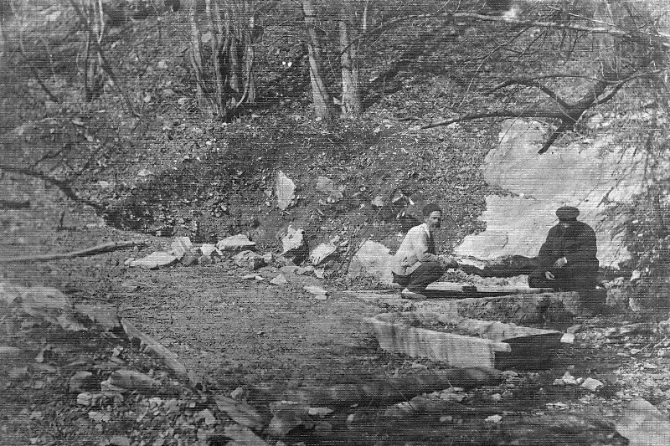
Но взглянем на текст первоисточника Аполлония Родосского:
«И постепенно стали расти высокие кручи
1240. Гор Кавказских. Там к нерушимым скалам прикручен
Медными узами был Прометей, и питал он своею
Печенью птицу большую.
…Громкий стон Прометея затем услыхали герои;
Печень орел пожирал, куски вырывая.»
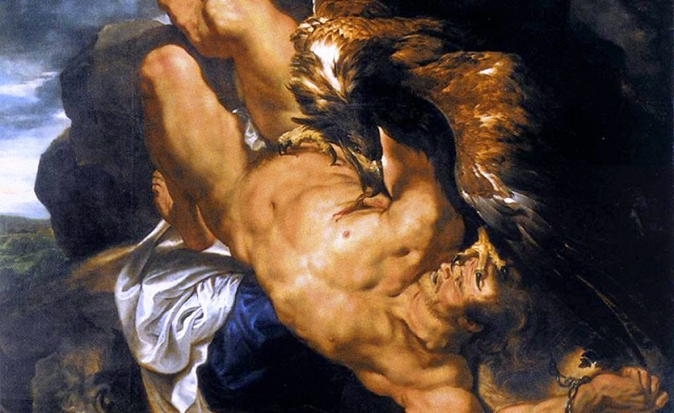
Текст снова сообщает, что горы были близки к морю. А вот что, по этому поводу сообщает народный эпос рассматриваемого нами участка побережья. Знаменитая пещера Абраскил, расположена в селе Отап, у южного предгорья Панаюкского хребта, протяжённость пещеры свыше 2,5 километров. В пещере несколько залов, изобилующих сталактитами, сталагмитами и сталагнатами. Она открыта для посещения туристов. Здесь, по абхазской мифологии, Всевышним был прикован Прометей – Абраскил. Подобный миф бытовал и в горах верховьев реки Мзымта. Этот факт описал русский офицер Ф.Ф. Торнов (Торнау) ещё во времена Кавказской войны. «Имам Хази, с неподдельным страхом, указал мне на чёрное отверстие, находившееся на [168] самом верху горы, прибавив: худое тут место для каждого живого человека. Это выход из огромной пещеры, спускающейся под самое основание горы. В глубине её лежит Дашкал, прикованный к горе семью цепями, — Дашкал, который перед разрушением мира явится между людьми для смущения их и восставит брата против брата, сына против отца. Возле него лежит большой меч, который он напрасно усиливается достать рукой, потому что его время ещё не пришло». Далее Торнау пишет: «Я спросил: «Кто же видал Дашкала?» — «Как! да на это не решится ни один человек! Избави Аллах! Говорят, один абазинский пастух по глупости спустился в пещеру и, увидав Дашкала, от испуга сошёл с ума»⁸. Подобный миф распространён на Кавказе, но в других регионах его бытования отсутствует главный фактор – черноморское побережье.
Существуют ещё и другие объективные факторы, которые субъективно подпитывают возникающие в народе легенды. Яркий пример тому кровавого цвета аэробные водоросли, которые произрастают на скалах наших высокогорий. На прилагаемой фотографии, очевидно их удивительное сходство с окровавленными скалами, к которым якобы был прикован Прометей.
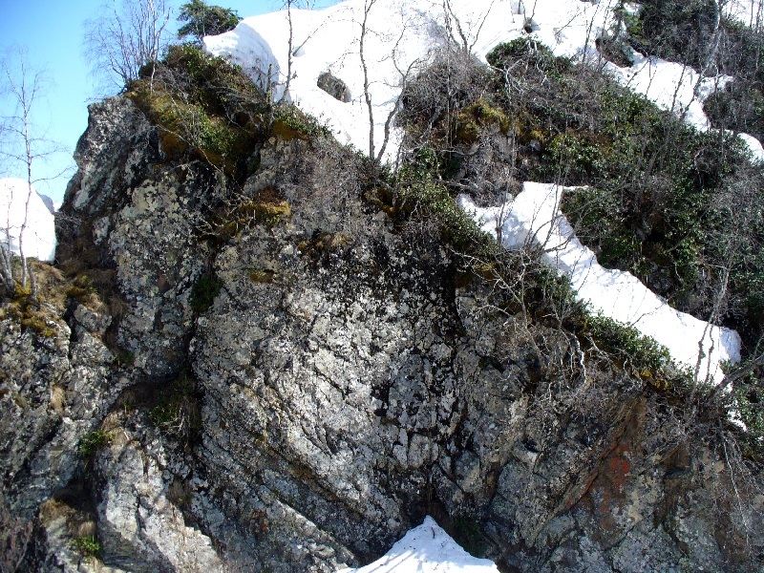
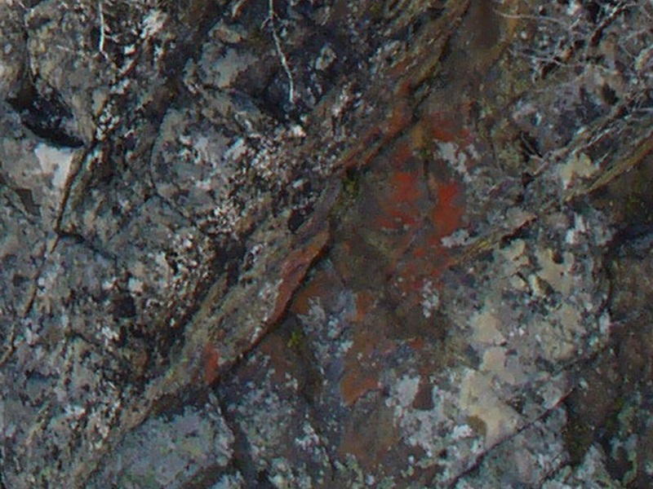
Некий диссонанс в описаниях древних авторов возникает при логическом анализе описания воды реки Фасис. Прочитаем Аполлония Родосского:
Вторая книга. 1270. «Либо иной какой-нибудь путь придется нам выбрать!» Так он сказал. Ясон, советам Арга внимая, Им приказал увести корабль с якорями поглубже. Он вош`л в болото заросшее с берегом рядом. Там в ночной темноте на ночлег разместились герои.
Итак, река напрямую сообщается с болотом, что же далее начинают сообщать античные последователи Аполлония? Интересны описания воды в кратком перипле Арриана, когда он делает описание этих легендарных мест, связанных с походом аргонавтов — «… она плавает поверх морской воды, не смешиваясь с ней, подобно тому, как по словам Гомера, Титаресий «сверху Пенея течёт наподобие елея». Можно было, погрузив сосуд в верхний слой воды, зачерпнуть пресной, а если опускали сосуд в глубину, то солёной. …вода Фасиса не гниёт и остаётся неиспорченной даже более десяти лет, разве только делается ещё преснее».⁹
Так как же можно пить болотную воду и восхищаться её качеством? Вода должна быть идеальной, чистой и пресной. Где же взять такую воду? И опять же, чью версию «Аргонавтики» читал сам Арриан, если его выводы про пресную воду противоречат тексту Апполония Родосского? А ведь Арриан утверждает свои факты, ссылаясь именно на легенды про аргонавтов.
Интересный факт и по сей день существует в прибрежных водах Абхазии. В Абхазии существует два крупных очага субмаринной разгрузки пресных подземных вод. Первый находится в крайней западной части Гагринского залива. В очаге функционируют 4 отдельных субмаринных источника с суммарным расходом около 8 м³/с. Второй находится примерно в одном километре от ж.д. станции Гантиади (Цандрипш) и состоит из трёх групп источников. Суммарный дебит их может оценивается в 1.7 м³/с. Известно несколько очагов субмаринной разгрузки на участке Цандрипш-Гагра.¹⁰
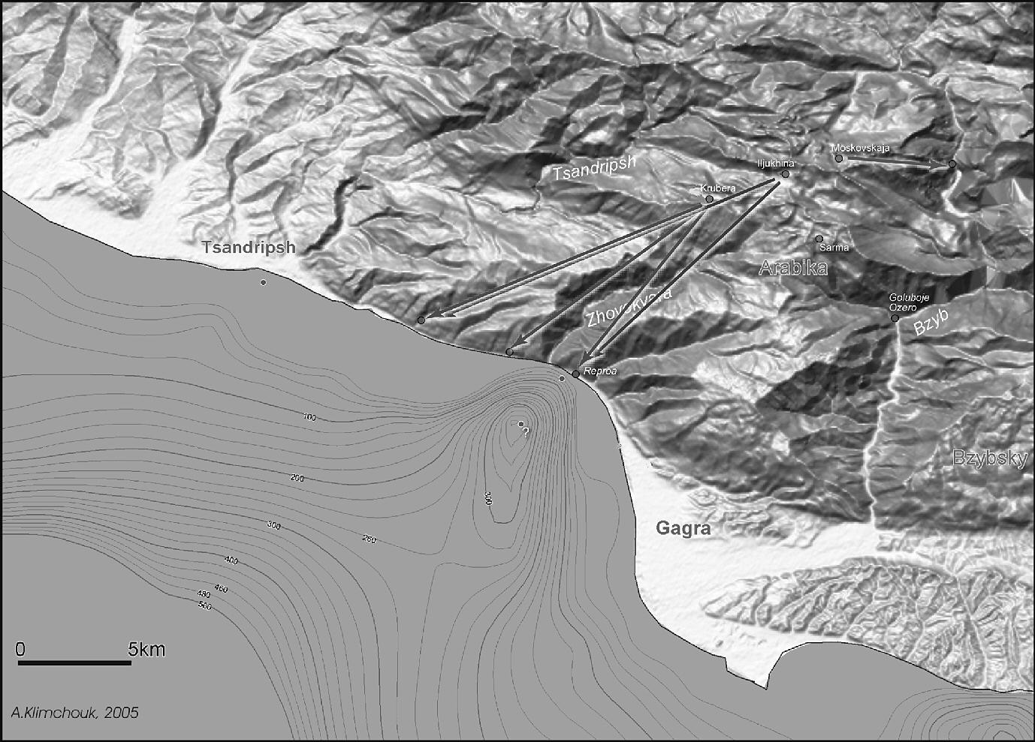
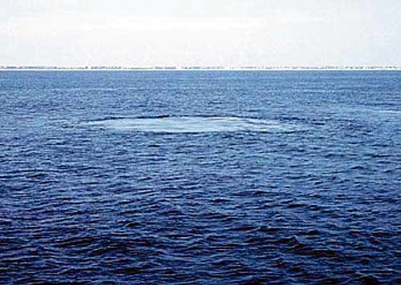Небольшие очаги можно достигнуть простым нырянием на глубине 5-7 м на восточной оконечности Цандрипша, а также западнее Репроа — они хорошо маркируются донной растительностью и ощущаются по низкой температуре всплывающей со дна колонны пресных вод. В тихую погоду они заметны по «котлам вскипания» на поверхности моря. В начале 60-х годов советские гидрогеологи осуществили гидрохимическое опробование в акватории в районе Цандрипш-Гагра, по профилям поперечным берегу. По снижению солёности воды тут было отмечено несколько глубокорасположенных (указывалась глубина до 400 м) мест субмаринной разгрузки.
Важным фактом, показывающим нам этническую родину описаний места походов аргонавтов является сообщение о погребениях колхов. Что пишет по этому поводу Аполлоний Родосский:
«200 К их вершинам веревками были привязаны трупы.
Даже теперь у колхов преступным считается делом
Тело почивших огню предавать. Не дозволено также,
Их обрядив, на земле насыпать могилу над ними.
Но, закутанных в сыромятные шкуры воловьи,
205 Мёртвых за городом на деревьях принято вешать.
С воздухом равную долю, однако, земля получает».
Реальным подтверждением факта сохранившегося в тысячелетиях обряда погребения на деревьях являются описания Эвлия Челеби. «Два дня ходьбы далее к западу, по морскому берегу, находятся развалины древнего замка Субиш … Этот абхазский народ странным образом хоронит своих беков; тело усопшего кладут в деревянный ящик, который прикрепляется к ветвям высокого дерева; под головой в ящике оставлено отверстие, дабы бек мог, как они говорят, видеть небо…» Важно отметить ареал распространения этого обычая у Челеби – ведь замок Субиш локализуется как сохранившаяся и поныне крепость на р. Годлик¹¹.
«Обряд «воздушных захоронений мужчины», как известно, бытовал именно на территории Абхазии с эпохи бронзы до позднего средневековья. В центральной Колхиде (например, в окрестностях Фасиса), где присутствие данного обряда, казалось, было бы логичнее, известны лишь кремационные площадки и погребальные ямы с предметами как мужского, так и женского обихода. В V–IV вв. до н. э. эти ямы сменились обычными грунтовыми захоронениями либо погребениями в пифосах, больших кувшинах, предназначенных в быту для воды и вина»¹²
Перечисленный в статье ряд объективных географических и исторических фактов позволяет сделать выводы о том, что весьма значительная часть излагаемой информации о посещениях древних греческих мореплавателей, изложенная в «Аргонавтике» Апполония Родосского, была связана именно с участком побережья от Сочи до Пицунды.
- Гортезиани Р.В. Проблемы гомеровского эпоса. Тбилиси, 1978. С.201
- Подосинов А.В. Куда плавал Одиссей? О географических представлениях греков в связи с путешествиями аргонавтов, Геракла и Одиссея \\ Аристей: Вестник классической филологии и античной истории. Вып.5. 2012. С.99
- Чистякова Н. А. Сказание об аргонавтах, его история и поэма «Аргонавтика» Аполлония Родосского // Аполлоний Родосский. Аргонавтика. М., 2001
- Теперик Т.Ф. Художественная роль экскурсов в «Аргонавтике» Аппполония Родосского \\ Индоевропейское языкознание и классическая филология — XIV (чтения памяти И. М. Тронского). — Ч. 2, СПб., 2010. С.352
- Барцыц Р.М. Абхазский религиозный синкретизм в культовых комплексах и современной обрядовой практике. Монография. Москва. 2009. (77), (78)
- Бгажба О. Х., Лакоба С. З. История Абхазии с древнейших времен до наших дней. §09. Греческая колонизация и античная Абхазия. М., 2007
- Почему мы забыли, что в Сочи есть золото («Кубанские новости», Краснодарский край)
- Торнау Ф. Ф. Секретная миссия в Черкесию. Нальчик, 1999
- Агубнов М.В. «Античная лоция Чёрного моря» Москва «Наука» 1987 г. стр. 68.
- Комиссия спелеологии и карстоведения Московского центра Русского географического общества
- Эвлия Челеби. Книга путешествия (1640-1641 гг.). Извлечения из путешествия турецкого путешественника. Выпуск 3. Земли Закавказья и сопредельных областей Малой Азии и Ирана. М., 1983
- Бгажба О. Х., Лакоба С. З. История Абхазии с древнейших времен до наших дней. §09. Греческая колонизация и античная Абхазия. М., 2007.

